（ふりがな）
名 前
住 所
電話番号 |  | 年齢
わが家の自慢！おすすめレシピ 応募用紙
★応募部門 【 ①出雲産野菜 ②魚介類 ③朝食 】 該当に〇をしてください
【料理名】
【材料・分量（４人分）】
【作り方】
【ＰＲしたいこと】
※料理の写真を添付してください（L版サイズ89×127㎜程度）。写真の裏に名前を記入してください。データの場合は、写真のデータ名を料理名にして提出してください。

≪注意事項≫
・レシピは自身で考案したもの、未発表のものに限ります。
・応募レシピ、応募者氏名をホームページに掲載するほか、市主催のイベント等の配布物として活用する場合があります。
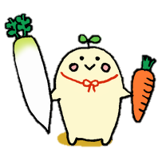
・応募レシピの文章表現や写真のサイズを変更する可能性があるほか、内容によっては掲載しない場合があります。
・掲載期間は市の判断で決定します。
・提出いただいた応募用紙（レシピ）と写真、写真のデータは返却しません。
・いただいた個人情報は、本事業以外には使用しません。
応募先 出雲市役所 健康増進課 「わが家の自慢！おすすめレシピ募集」担当
住所 〒693-8530 出雲市今市町70番地
電話 0853-21-6979
ｅmail kenkou@city.izumo.shimane.jp

